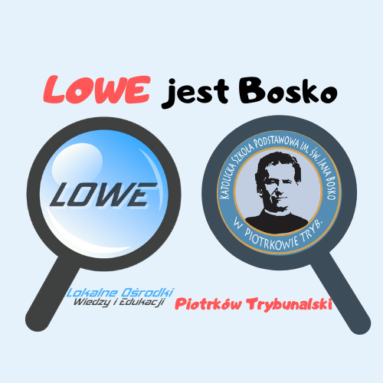
Zapraszamy osoby dorosłe z Piotrkowa Trybunalskiego do skorzystania z bezpłatnej oferty zajęć Lokalnego Ośrodka Wiedzy i Edukacji

HARMONOGRAM PAŹDZIERNIK 2020r.
7,14,21,28.10.2020r.  godz. 16.oo-18.oo | LOWE nie boi się myszy, czyli nowe technologie dla mniej odważnych – zajęcia komputerowe dla początkujących
6,13,20,27.10.2020r.  godz. 16.3o-17.3oo | LOWE, ciao Italia.. czyli język włoski dla początkujących
6,13,20,27.10.2020r. godz. 16.3o-18.oo | LOWE is easy, czyli język angielski dla początkujących
5,12,19.26.10.2020r.  godz. 16.3o-18.oo | LOWE is the best, czyli język angielski dla średniozaawansowanych
7,14,21,28.10.2020r.  godz. 18.oo-19.oo | LOWE pręży muskuły, czyli Boska siłownia dla panów
8,15,22,29.10.2020r.  godz. 18.15-19.15 | LOWE wygina śmiało ciało, czyli Boski fitness dla pań
14,28.10.2020r.  godz. 9.3o-11.3o | LOWE z wizytą u rzemieślnika, czyli Boskie paluszki - zajęcia ceramiczne
ZAPISY do 10.10.2020r. – ZAPRASZAMY
Ilość miejsc ograniczona. Nie czekaj, zapisz się już dziś!

Zapisy i formularze rekrutacyjne w SEKRETARIACIE LOWE
Katolicka Szkoła Podstawowa im. św. Jana Bosko, Armii Krajowej 19 w Piotrkowie Trybunalskim, tel. 786 083 131
lub do pobrania na stronie www.zsjb.szkolnastrona.pl (zakładka LOWE) i przesłania na adres: katolickasp19@wp.pl

